

北京工业大学
2019-2020学年 第1学期
信息学部软件学院

课程名称： | 数据结构与算法I
报告性质： | □作业报告 █实验报告
学号： | 18080128 | 姓名： | 孙晨伟
任课教师： | 陈洪丽 | 课程性质： | 专业基础课
学分： | 4 | 学时： | 64
班级： | 180803 | 成绩：
小组成员： | 无
教师评语：
2019年9月2日

实验名称___ 1-二叉树的基本运算 __ 实验日期_2019-11-11__
实验报告要求：1.实验目的 2.实验内容 3. 算法设计 4.程序流程图5.运行结果 6.实验体会（包括调试过程中发现的问题及解决方法）。
1.实验目的
1)熟悉并掌握线性表的逻辑结构、物理结构。
2)熟悉并掌握顺序表的存储结构、基本操作和具体的函数定义。
3)熟悉VC++程序的基本结构，掌握程序中的用户头文件、实现文件和主文件之间的相互关系及各自的作用。
4)熟悉VC++操作环境的使用以及多文件的输入、编辑、调试和运行的全过程。
2.实验内容
1 )对树这种数据结构来进行生成，删除，遍历和查找操作。
3.算法设计
1)问题定义与需求分析：根据设计题目的要求，对问题进行分析，确定系统的功能需求和性能需求。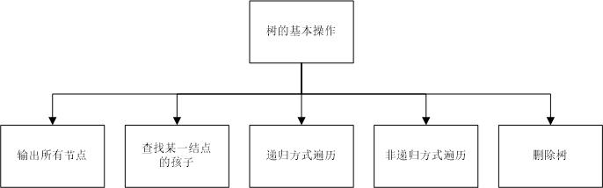
2)数据结构与算法设计：对问题描述中涉及的数据对象定义相应的数据结构，包括逻辑结构、存储定义和主要操作。对主要算法要进行时间和空间复杂度分析。
1.数据对象：节点 Node
2.逻辑结构：树形结构
3.主要操作：初始化树：时间复杂度 O（n）,空间复杂度 O（n）
查找节点属性：时间复杂度 O（n）,空间复杂度 O（n）
递归遍历：时间复杂度 O（n）,空间复杂度 O（1）
非递归遍历：时间复杂度 O（n）,空间复杂度 O（n）
删除树：时间复杂度 O（n）,空间复杂度 O（1）

- 概要设计：本程序通过采用树的数据类型来完成对数据的存储，在部分模块如遍历，计算树的高度，统计节点数量，释放内存中使用了递归来实现，能够快捷，清晰地达成目的。初次之外，程序也使用了非递归方式来完成遍历，通过与栈地结合也能够实现与递归相同的作用。

4)详细设计：对数据结构和基本操作做进一步的求精，写出数据存储定义，用程序流程图或伪码对算法进行描述。
1. 创建树：
通过循环，向每个节点中存入字符来作为标记。
连接节点使生成的树与题目中给出的相同
- 递归遍历
如果已经到达叶子节点，则返回
其他状况继续调用两次递归函数，参数分别为该节点的左孩子和右孩子
- 查找节点左孩子和右孩子：
如果已经到达叶子节点，则返回
其他状况继续调用两次递归函数，参数分别为该节点的左孩子和右孩子
如果在此过程中已经来到了目标节点，则直接输出其左孩子和右孩子并返回
- 计算高度
Height=0
如果已经到达叶子节点，则返回height
其他状况则返回height=1+计算高度函数（该节点的左孩子）+计算高度函数（该节点的右孩子）
- 删除树的函数：
如果已经到达空节点，则返回
其他状况继续调用两次递归函数，参数分别为该节点的左孩子和右孩子
释放该节点的内存
- 非递归遍历
初始化栈
当栈不空且树还有节点的时候：
当树还有节点的时候：
向栈中存入当前节点
当前节点=当前节点的左孩子
如果栈不空
节点=栈顶节点并出栈
输出当前节点的内容
当前节点=当前节点的右孩子
- 统计节点个数：
如果已经到达空节点，则返回0
其他状况则返回统计节点个数（该节点的左孩子）+统计节点个数（该节点的右孩子）

5)编码与测试：本程序使用C++编写，通过使用树形结构来实现对数据的存储，并完成了对数据的编辑和处理等操作。与此同时通过实时调试和代码修改来增强了程序的健壮性，形成了预期的结果和风格良好的源程序。

6)设计结果分析：本程序较为先进，能够利用树形结构来完成对数据的存储和修改，可以随时通过修改程序接口来满足不同的需求。
4.程序流程图
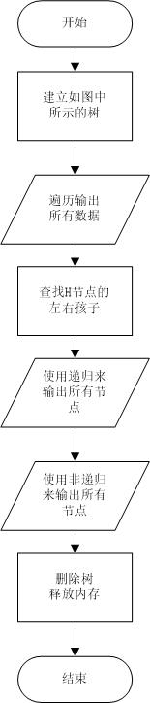
5.运行结果
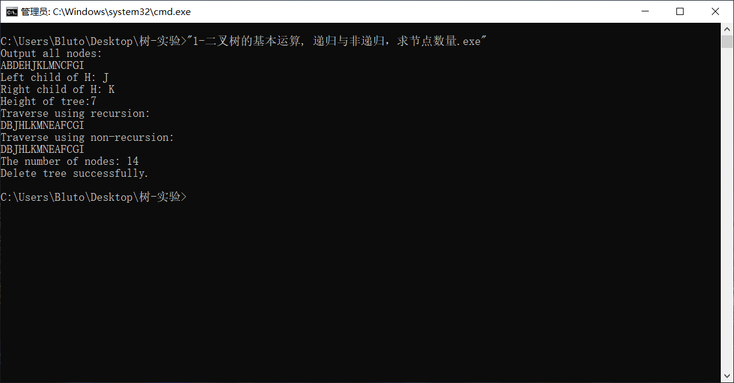
6.实验体会（包括调试过程中发现的问题及解决方法）。
这次实验中我学会了二叉树这种数据结构，使得我以后的程序不仅能够大幅减少时间复杂度和空间复杂度，更能使数据的读取和存储变得更加方便。
在遍历树中所有节点时，我深刻感受到了先序，中序，后序方式的不同以及它们的不同特点。如果使用递归，遍历过程会变得相对简单以及易于上手，而非递归则相对麻烦一些，先序和中序可以通过与栈结合来完成，而后续则要更麻烦一些。
遍历是树的基本操作中很重要的一个环节，掌握了遍历的技巧，就能够很方便的实现遍历、计算高度，统计节点个数，甚至是释放内存等各种操作。
总的来说，树还是比较好玩的，不过对于复杂的树而言，更多的则还是要学一些高端的技巧，仅学会遍历或是结合栈是远远不够的。希望能在以后的课中学到更多有用的知识。

